Enphase Micro Omvormers : Groter is Beter !!!

Waarom krijg je het advies om een zonnepaneel met een veel groter vermogen aan te sluiten op een micro-omvormer met een veel lager vermogen? In dit artikel proberen we dit uit te leggen en komen we tot de conclusie waar de grens ligt.

WP (Wattpiek) Vermogen uitgelegd
Het WP vermogen is het vermogen dat uit een zonnepaneel komt onder standaard test condities (STC).
Deze condities zijn:
- 1000 Watt/M² zoninstraling
- 25 graden Celcius
- 1,5 Airmass index (luchtvervuiling)
De STC waarden van het zonnepaneel vind je op de datasheet dat bij het paneel hoort. Op deze datasheet staan meestal de waardes van meerdere panelen naast elkaar.
Laten we eens kijken naar de waardes van een 300 WP paneel. Hier zien we dat de Peak Power (Pmax) 300 Watt is.
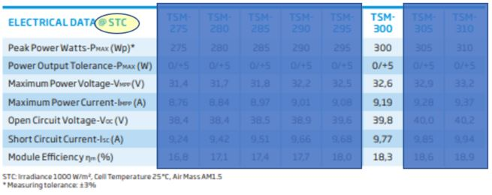
Het is heel belangrijk dat je beseft dat deze STC condities alleen in het test-laboratorium worden gehaald. Een zonnepaneel zal onder ‘normale’ omstandigheden nooit zijn hoogste WP vermogen afgeven…

Wat mag je dan wel verwachten?
In Nederland is de zoninstraling op een mooie zomerdag hooguit 920 watt/m2. Laten we voor het gemak even afronden naar 900 watt/m2.
Als een 300 WP paneel een vermogen van 300 watt levert bij een zoninstraling van 1000 watt/m² volgt hieruit dat hij bij een zoninstraling van 900 watt/m² nog maar 270 watt vermogen levert.
Maar dan zijn we er nog niet…
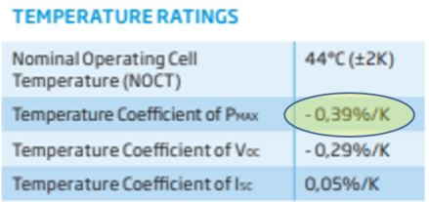De zonnecellen gaan slechter presteren als het warmer wordt; voor iedere graad Celsius 0,39%. Het ijkpunt bij de STC lag op 25 graden Celsius. Als een zonnepaneel in Nederland onder de 900 watt/m² zoninstraling ligt betekent dat het een mooie zomerdag is en dat de zonnecellen in het paneel een temperatuur van ongeveer 65 graden bereiken; 40 graden boven STC. Deze hoge temperatuur zorgt er voor dat het zonnepaneel dat 270 watt vermogen leverde nu ineens 40 x 0,39% = 15% minder vermogen levert. Van de 270 watt blijft nog 230 watt over.

Wil je een reëel beeld krijgen van wat je van een zonnepaneel mag verwachten onder normale omstandigheden?
Kijk dan eens naar de NOCT (Nominal Operating Cell Temeperature Conditions) waarden op de datasheet. Deze waardes geven een reëel beeld van de vermogens onder ‘normale’ omstandigheden ipv onder standaard testcondities.
Hier zien we dat het vermogen (Pmax) dat we onder ‘normale’ omstandigheden van een 300 WP paneel mogen verwachten niet hoger is dan 223 watt!
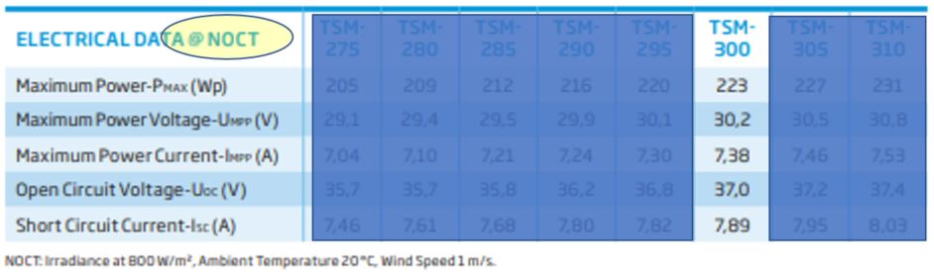
Praktijkvoorbeeld 1
We sluiten een 300 WP zonnepaneel aan op een IQ7 micro-omvormer. Hier zien we de opgewekte energie op één van de beste dagen van het jaar. Er komt iets meer vermogen uit het paneel dan de micro-omvormer kan verwerken.
Het oranje deel is energie die daadwerkelijk geleverd wordt en het grijze deel is ‘afgetopte’ energie. Deze gaat helaas verloren.
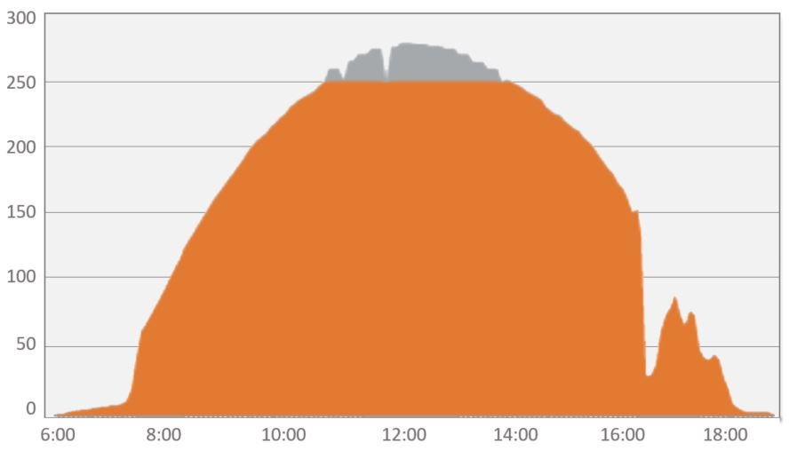

Praktijkvoorbeeld 2
Nu nemen we een ‘kleiner’ paneel van 270 WP op dezelfde IQ7 micro-omvormer. Hier zien we (in het lichtgrijs) dat er niets verloren gaat. Maar we zien ook hoeveel meer energie er opgewekt werd met het ‘te grote’ (oranje) 300 WP paneel.
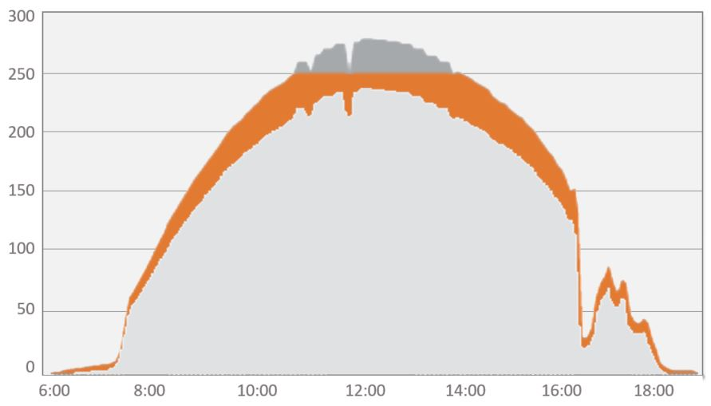

Praktijkvoorbeeld 3
Nu nemen we een ‘veel te groot’ paneel van 330 WP op dezelfde IQ7 micro-omvormer. Hier zien we dat er meer verloren gaat. Maar we zien ook (in het donkergrijs) dat er nog meer extra energie opgewekt wordt.
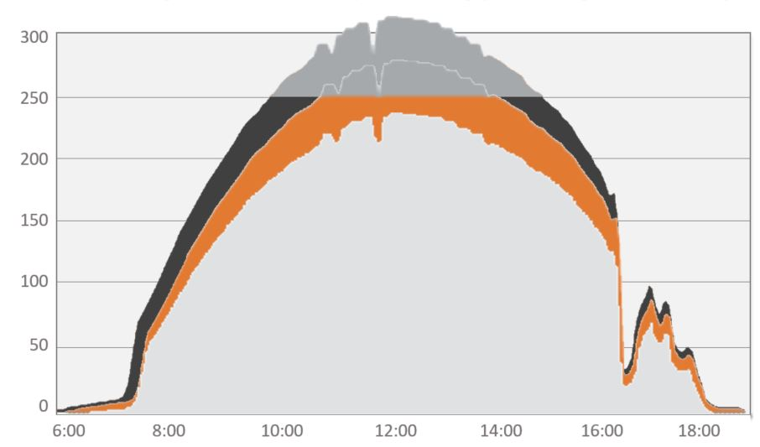

Groter is beter!
Bedenk dat het ‘aftoppen’ alleen op de mooiste dagen gebeurt. 340 dagen per jaar blijft het vermogen van het beste paneel nog onder de 250 watt en gaat er niets verloren.
Dus: Hoe groter het paneel, hoe meer de opbrengst, terwijl de ‘verloren’ energie maar marginaal toeneemt. Als we dit in een grafiek zetten ziet dat er zo uit.
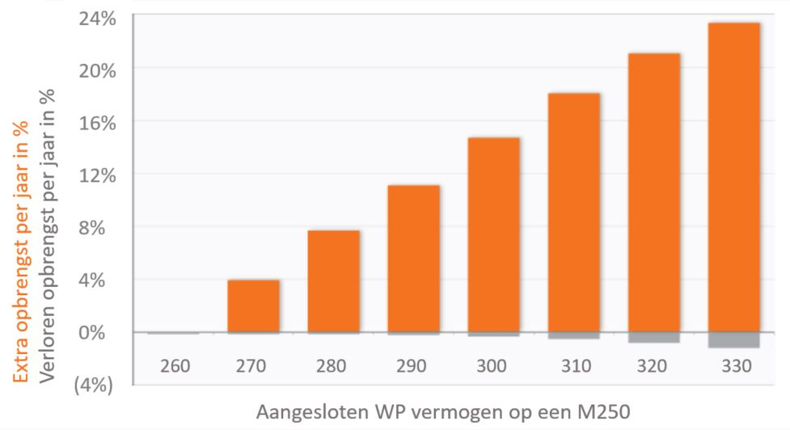
In het oranje zien we dat het extra rendement met een 330 WP paneel per jaar kan oplopen tot 24% ten opzichte van een 260 WP paneel, terwijl de ‘verloren’ energie met minder dan 2% toeneemt.

Conclusie:
Je kan met een gerust hart een paneel aansluiten met een veel groter WP vermogen dan de micro kan verwerken. Dan gaat het systeem soms aftoppen, maar dat heeft nauwelijks invloed op de totale jaaropbrengst.

